ESP A2: - Ich kann einzelne, häufig gebrauchte Wörter verstehen. Ich verstehe den wesentlichen Inhalt von kurzen, klaren und einfachen Aussagen.
- Ich kann mich in einfachen, routinemässigen Situationen verständigen, in denen es um einen unkomplizierten und direkten Austausch von Informationen und um vertraute Themen und Tätigkeiten geht. […]
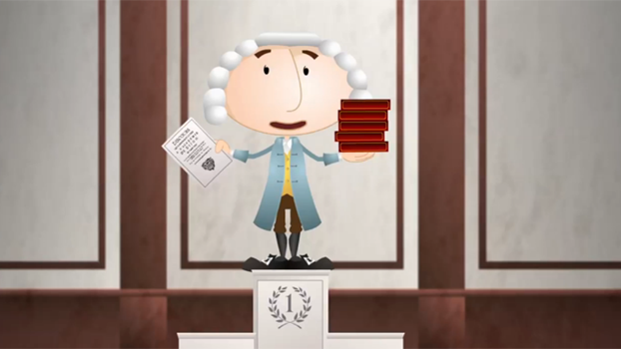 | Schau dir die Episode «7. Jean-Jacques Rousseau» an und bearbeite anschliessend folgende Aufträge.  Du findest die Episode hier: http://www.srf.ch/sendungen/myschool/helveticus-2-jean-jacques-rousseau-7-26-2
Auftrag 1:  / Ordne die Buchstaben der unterstrichenen Wörter korrekt.  Schreibe 5 Sätze, in denen je 2 der unterstrichenen Wörter vorkommen. |  | Auftrag 2:  Schau die Episode noch einmal genau an. Finde folgende Ausdrücke.  Notiere, was sie bedeuten könnten. Achte dabei auch auf den Film.  Schlage in einem Dictionnaire nach und überprüfe deine Annahme.
a) J.-J. Rousseau aime aeifr de longues balades.  b) Les eoprst de la ville vont bientôt se fermer.  c) Jean-Jacques décide de partir à l’aeentruv.  d) Auprès de son hôtesse, J.-J. efioprt de la vie …  e) … et rpnepda la musique.  f) … en remplaçant des tsoen par des chiffres.  g) … qu’il veut faire eojru devant le roi de France.  h) Il faut répondre à cette einoqstu philosophique …  i) Et cela va ghacren sa vie.  j) … J.-J. est même eeéchchrr par la police. |  | a) … dans les environs de Genève en 1728.  b) … mais aujourd’hui, il a été imprudent.  c) Mais, encore une fois, son travail est refusé.  d) Mais pour Jean-Jacques, c’est l’illumination.  e) Certains de ses livres sont de véritables succès.

